Майстер-клас на тему «ВИГОТОВЛЕННЯ ВИРОБІВ З БІСЕРУ»

Просторово-предметне середовище життєдіяльності людини розглядається як цілісна структура внутрішнього та зовнішнього простору. Це – сукупність природних і штучно створених просторів, що знаходяться в постійній взаємодії з людиною та їх предметне наповнення. Воно охоплює природні, техногенні, виробничі, еколого-гігієнічні та соціокультурні елементи. Сучасна людина є суспільною особистістю, здатною планомірно і цілеспрямовано діяти на простір, трансформувати його, формувати навколишній предметний світ, зокрема, засобами дизайну.
Більшу частину свого життя людина проводить у приміщеннях: житлових чи виробничих. Мабуть, саме цим пояснюється наша цікавість до дизайну й якості предметів інтер`єрного призначення: меблів, санітарно-технічного обладнання, приладів для освітлення помешкання, аксесуарів, предметів декору, кімнатних квітів тощо.
Надійність і форма таких виробів та їх технічна й економічна ефективність значною мірою залежать від матеріалів, з яких їх виготовлено. Сучасне виробництво має в своєму розпорядженні широкий вибір матеріалів. Метал, скло, бетон, натуральне дерево, пластик, папір є серед них традиційними. Ці матеріали ми можемо побачити в кожній звичайній оселі, а їх використання визначається характером конструкції предметів, призначенням та умовами експлуатації.
Вплив нових матеріалів на форму здійснюється не автоматично, іноді деякий час зберігається традиційний зовнішній вигляд виробів. А перетворення можливі тільки завдяки творчому підходу дизайнерів до процесу проектування. Однією з основних вимог при цьому є те, що виріб має бути максимально економічним не тільки в процесі виробництва, а й під час його експлуатації.
Для того, щоб застосування матеріалів для виготовлення предметів інтер’єру було доцільним, необхідно враховувати їх властивості з усіма перевагами і недоліками.
Найбільш важливими для матеріалів, що застосовуються для виготовлення виробів інтер’єру, є не тільки архітектурно-художні(естетичні) властивості, до яких належать блиск, текстура, фактура, колір, а й фізичні та механічні, що характеризують стан матеріалів, вплив на них води, температури, механічні впливи та, деякою мірою, хімічні.
На уроках трудового навчання для виготовлення виробів ми використовуємо різні матеріали, один з них ‒ бісер.
Переоцінити популярність виробів з бісеру досить складно. З’явилися вони дуже давно і протягом багатьох століть з бісеру виготовляли різні прикраси для одягу та взуття, з нього робили намиста, браслети, сережки, прикраси для волосся, вишивали картини і плели різні декоративні вироби, якими прикрашали своє житло.
Це давнє ремесло зберегло актуальність і в сучасному світі, і з кожним роком бісероплетіння розширює межі своєї популярності. Цей захоплюючий творчий процес потребує від виконавця терпіння, посидючості та вміння зосереджуватися на дрібницях. Це копітка і трудомістка справа, результат якого здатний довгі роки радувати своєю красою і неповторністю.
Різноманітність виробів, при виготовленні яких використовується бісер величезна. Постійно з’являються нові витвори, які вмілі руки майстрів, вкладають частинку своєї душі. Найбільш широкомасштабними і габаритними виробами з бісеру є дерева. Величина їх може бути самою різною, від маленьких поміщаються на долоні, до великих експонатів, в людський зріст.
Завдяки багатству природи і фантазії майстринь створено величезну різноманітність таких творінь. Копіюючи живу природу і додаючи своє світовідчуття, умільці бісероплетіння створюють унікальні і розкішні вироби. Такі дерева служать прикрасою квартир, офісів та магазинів. Інтер’єр квартири прикрашений бісерним деревом наповнюється особливою атмосферою затишку і розкоші, а прикраса в офісі вносить в ділову обстановку м’якості і гармонійності. Такі твори не вимагають догляду і в будь-яких умовах зберігає свою первозданну красу і свіжість протягом тривалого часу.

ТЕХНІКА БІСЕРОПЛЕТІННЯ І МАТЕРІАЛИ
Розглядаючи фото дерев з бісеру, виникає бажання прикрасити таким творінням своє житло, яке буде мати більшу цінність, якщо зробити це своїми руками. Для створення дерев знадобляться в першу чергу бажання і елементарні навички роботи з простими інструментами і матеріалами.
Щоб відповісти на питання: як зробити дерево з бісеру, треба вивчити основні навички і правила бісероплетіння. Така техніка ґрунтується в нанизуванні на дріт бісеру і стеклярусу, в певній послідовності. Потім за допомогою скручування дроту створюються різні за формою петельки. З них формують листочки, гілочки або квіти. Для того щоб надається форма була правильною і схожою на оригінал використовують спеціально розроблені схеми дерев з бісеру, це набагато полегшує процес плетіння, особливо для початківців.
Основними матеріалами для виготовлення дерев з бісеру своїми руками є:
- бісер або стеклярус, різних розмірів та кольорів;
- дріт, різного перерізу;
- жорсткий стержень або міцна дріт для основи стовбура;
- флористична стрічка, двосторонній скотч, нитки;
- гіпс, штукатурка або алебастр, для закріплення виробу і формування стовбура;
- форма для розміщення деревця;
- намистини, камінці, монетки або листочки, для додання декоративного вигляду.
Не варто лякатися великої кількості підручних матеріалів, не всі з них знадобляться на початковому етапі. Починати бісероплетіння дерев треба з найбільш простих технік, що не вимагають особливих навичок. Майстерність прийде з досвідом, від виробу до виробу техніка буде відточуватися, і виготовлення складних конструкцій стане простим і зрозумілим.
Незважаючи на те, що техніка плетіння найбільш елементарна, дерево виходить напрочуд ніжним і чарівним. Від кольору бісеру залежить стан дерева: з рожевого бісеру вийде квітуча рослина, з зеленого вийде літня рослина, з червоного – осіння.
Для складання дерева знадобиться основа стовбура, це може бути товстий дріт або жорсткий стрижень. Ми використовуємо гілки дерев, знаходячи їх відповідної форми. До них прикручують спочатку заготовки верхніх гілок і закріплюють флористичної стрічкою або скотчем. Далі опускаючись вздовж стовбура, рівномірно вплітають залишки заготовок, формуючи крону дерева.
Подальша робота може вимазати вже готові гілки дерева, тому для безпеки їх треба замотати фольгою або будь-яким іншим зручним матеріалом.
Для придання дереву натурального вигляду розводимо будівельну шпаклівку до густого стану, щоб під час роботи не текла, і пензликом для малювання наносимо її на стовбур і гілки майбутнього дерева, надаючи природну структуру, імітують поверхню кори і де потрібно потовщуючи їх. Після висихання шпаклівки, покриваємо стовбур і гілки кольоровим (коричньового кольору) лаком по дереву. Все має добре висохнути, після цього треба прибрати фольгу і ретельно розправити крону, створюючи розкішне дерево.
Для завершення роботи потрібно встановити рослину у горщик чи посуд, в якому воно буде стояти, залити алебастром. Для стійкості нижні кінчики дроту розводять, створюючи опору і поміщають у форму. Замість гіпсу для закріплення у формі можна використовувати пластилін або пластик, який твердне з часом. Ми насипаємо у горщик землю, поливаємо водою, ущільнюємо і вставляємо стовбур. Земля засихає і ущільнюється, тримаючи дерево. Для декорування основи застосовують намистини, камінці, мох або будь-який інший матеріал, що підходить за фактурою.
Для того щоб дерево стояло як би на землі, потрібно вирізати з дошки або ДСП підставку відповідної форми, з низу підставки прикрутити дерево шурупом і площину навколо дерева можна закрити натуральним мохом, або іншими матеріалами.

ЕТАПИ ФИГОТОВЛЕННЯ ДЕРЕВА
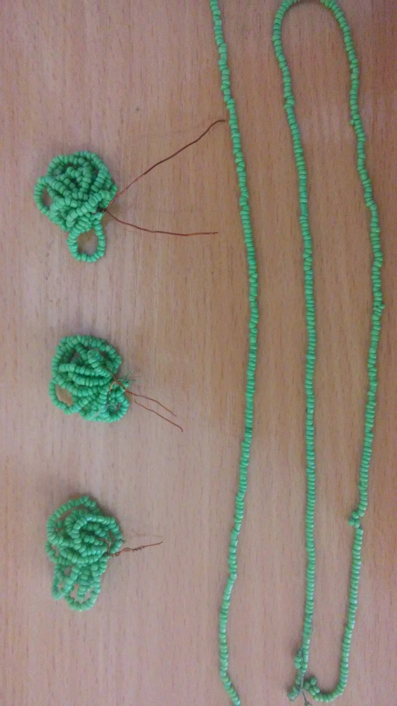
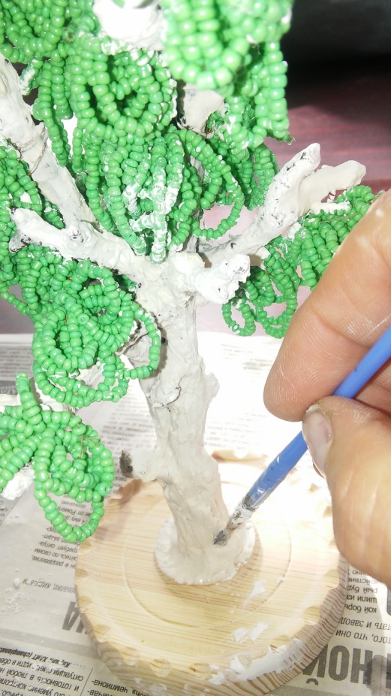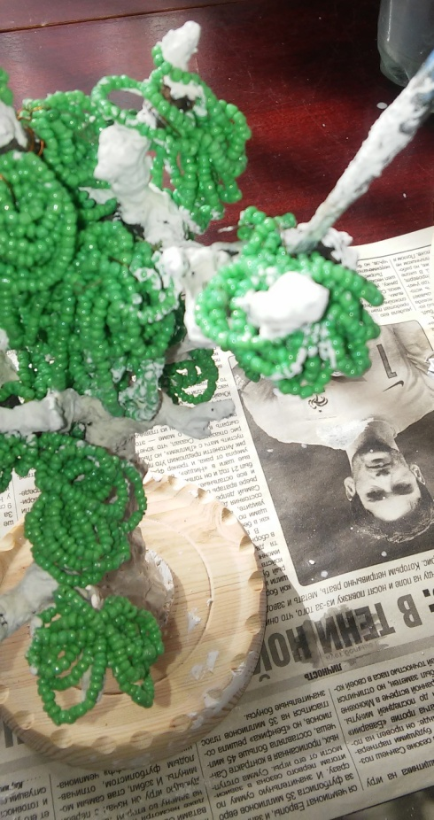

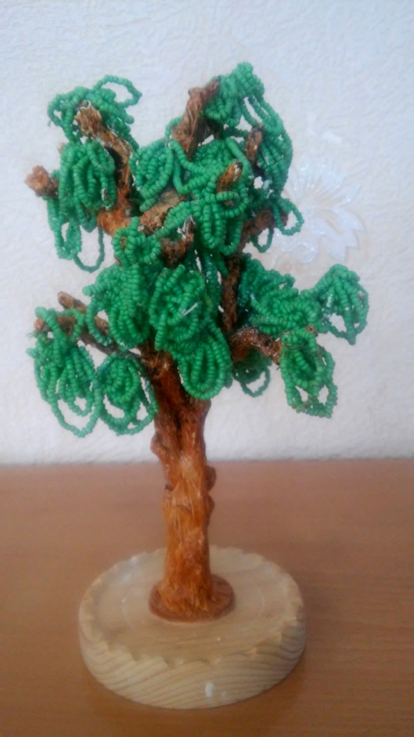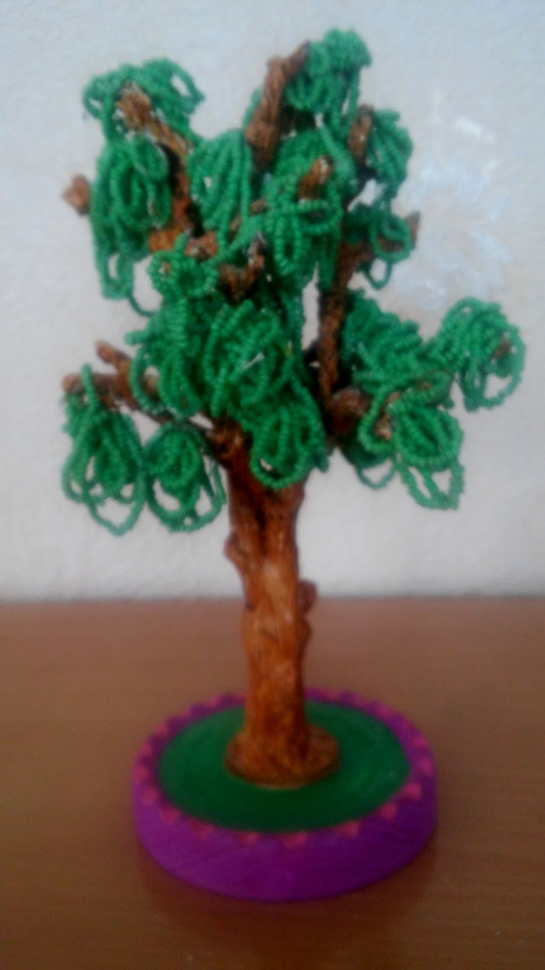

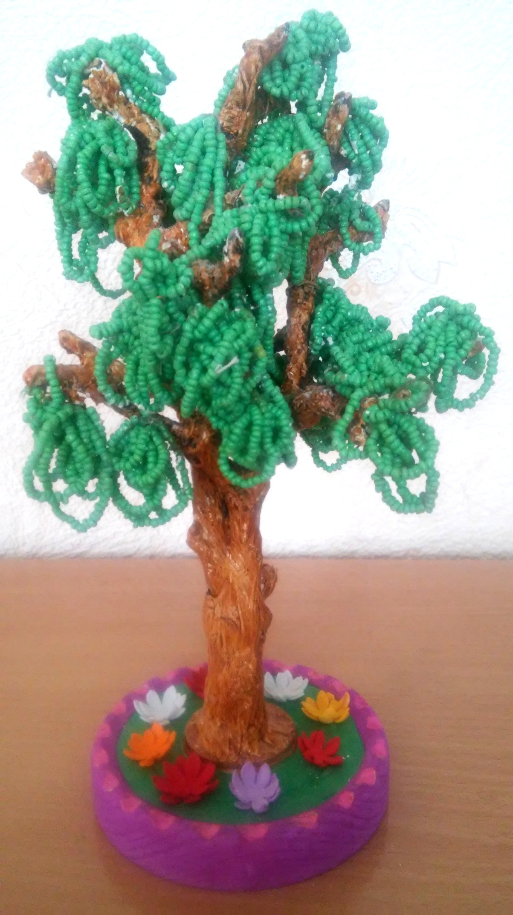

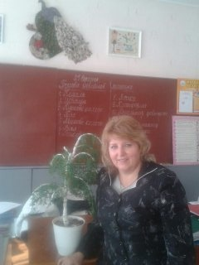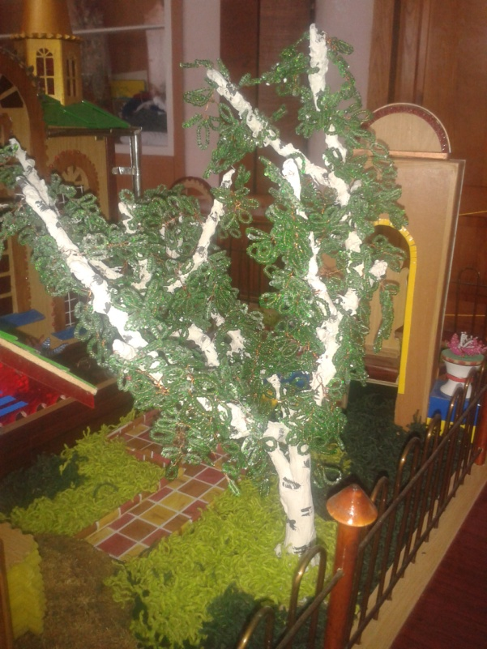

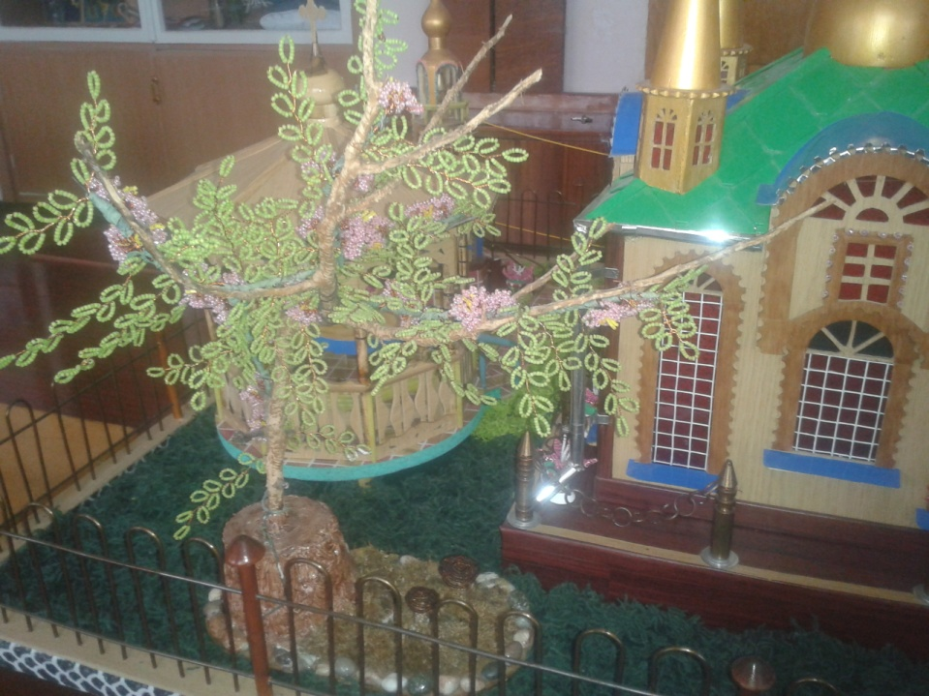

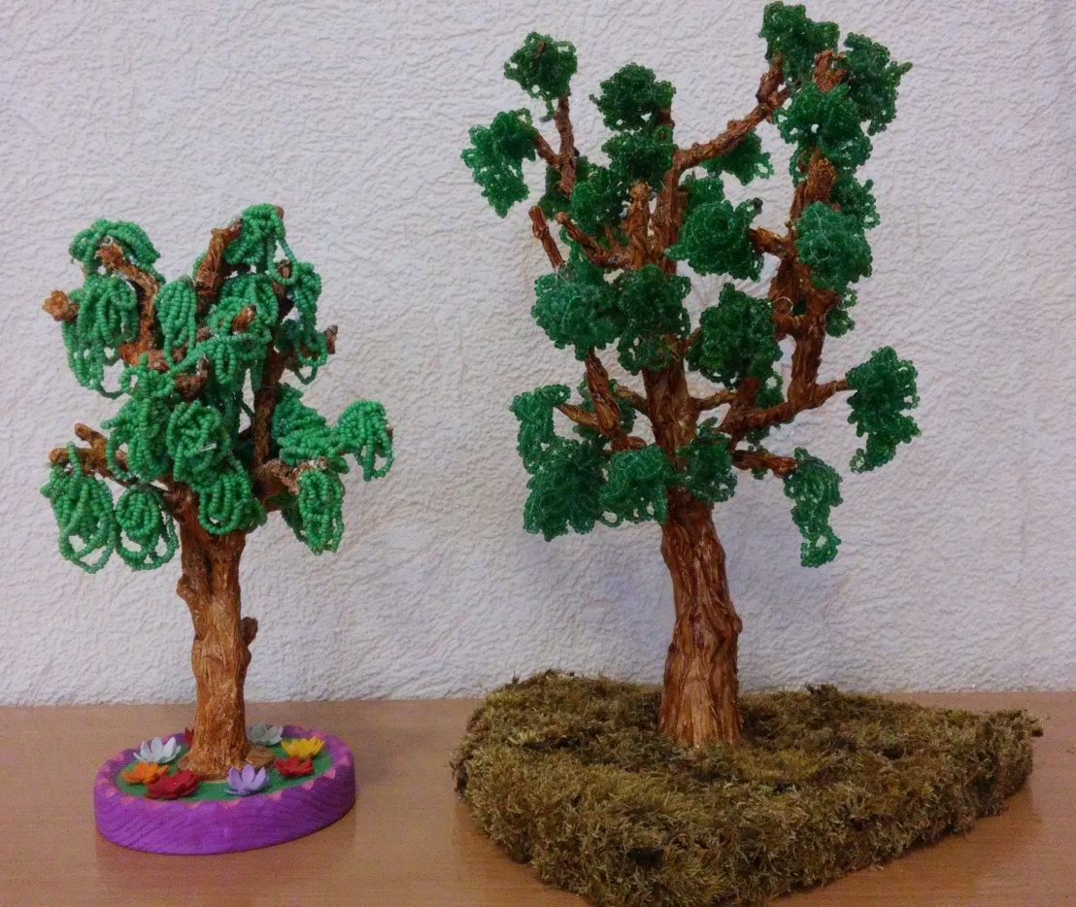

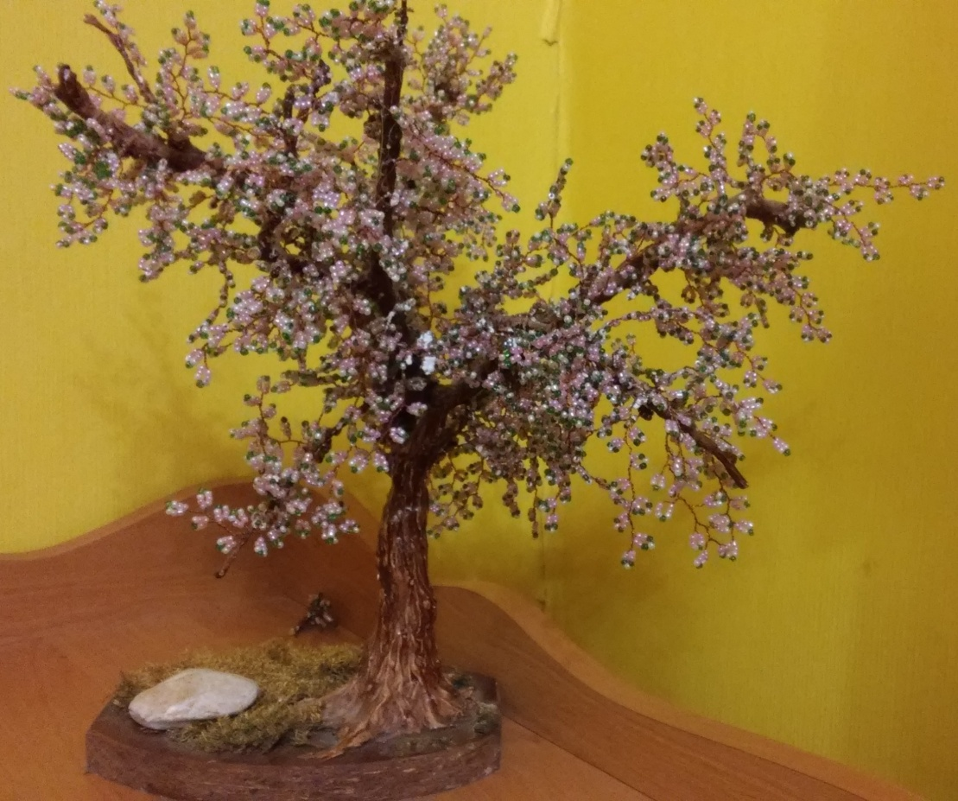

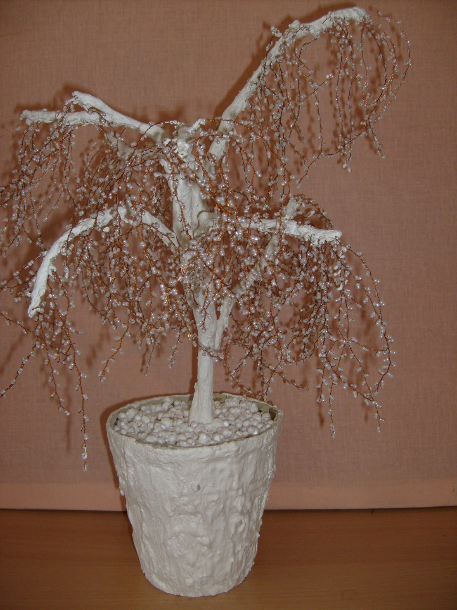

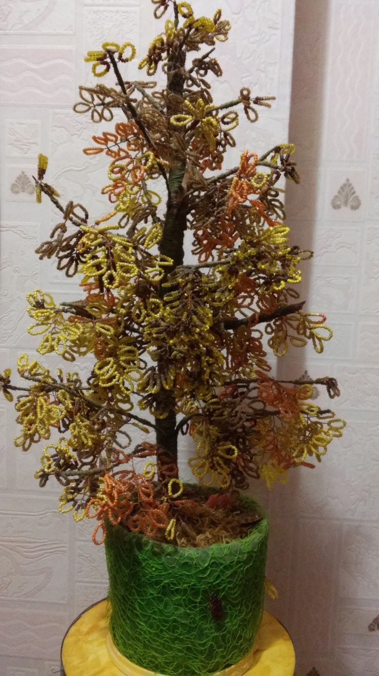

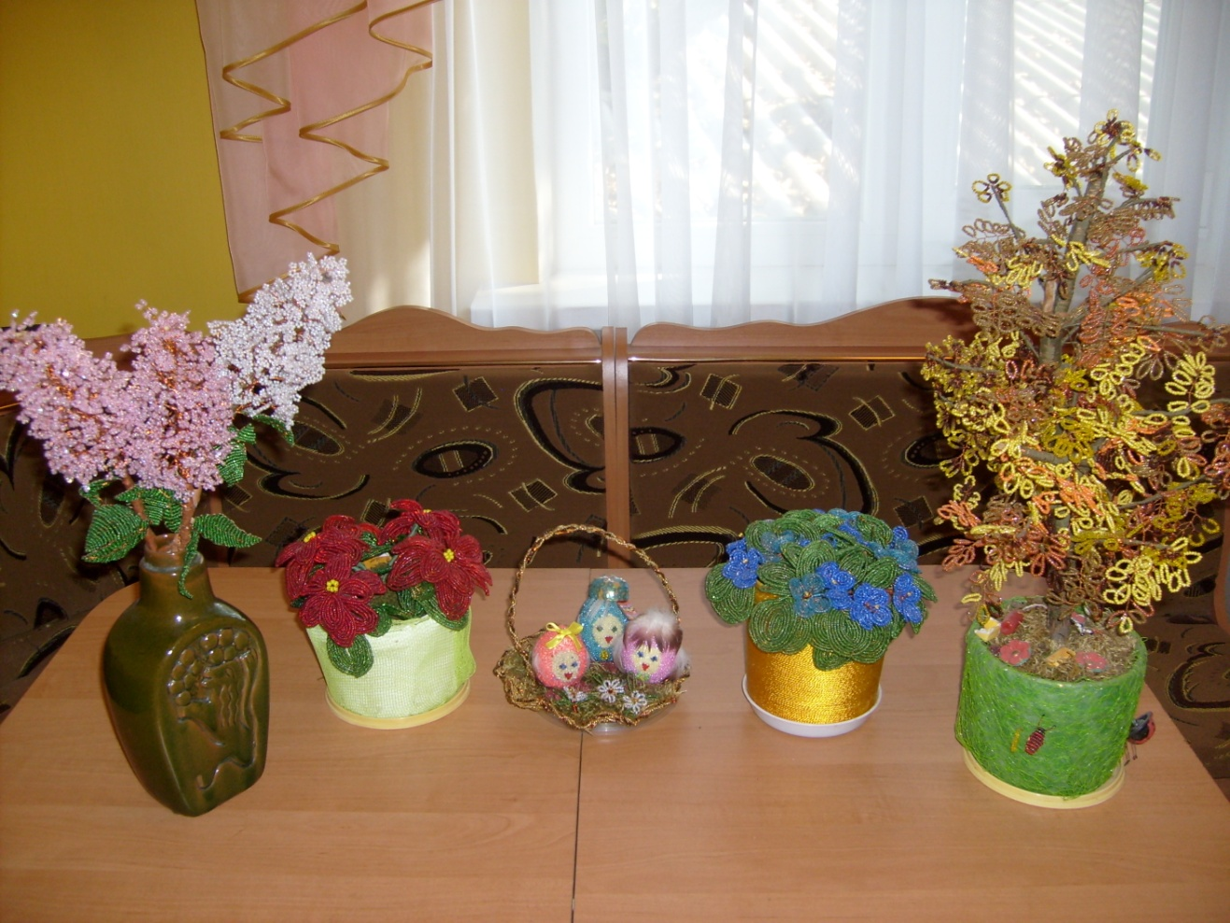

ЩЕ МОЇ ВИРОБИ З БІСЕРУ
